淄川区2018年政府信息公开工作年度报告

本报告按照《中华人民共和国政府信息公开条例》（以下简称《条例》）和《山东省政府信息公开办法》（以下简称《办法》）规定，在淄川区各镇人民政府、各街道办事处、开发区管委会和区政府各部门、各有关单位政府信息公开工作年度报告和统计报表的基础上编制。

报告全文由概述、主动公开政府信息情况、依申请公开政府信息情况、政府信息公开收费及减免情况、政府信息公开复议诉讼和举报情况、存在不足及改进措施六个部分组成，并附有相关统计表格。

报告中所列数据统计期限自2018年1月1日始，至2018年12月31日止。报告电子版可在淄川区人民政府门户网站查阅和下载。如对报告有疑问，请与淄川区人民政府办公室联系（地址：淄川区般阳路35号；邮编：255100；电话、传真：0533－5181064）。

一、概述

2018年，淄川区深入贯彻落实《条例》和《办法》，根据国务院办公厅《关于印发2018年政务公开工作要点的通知》（国办发〔2018〕23号）以及市政府办公厅《关于印发当前政务公开工作主要任务分解表的通知》（淄政办字〔2018〕118号）、《关于印发〈淄博市推进重大建设项目批准和实施、公共资源配置、社会公益事业建设领域政府信息公开实施方案〉的通知》（淄政办字〔2018〕127号）要求，围绕区委、区政府重大决策部署和人民群众关切，全面做好全区政务公开工作，保障人民群众的知情权和监督权，进一步提高政府工作透明度，推动各级行政机关依法行政，促进法治政府建设。

（一）加强政务公开体制机制建设

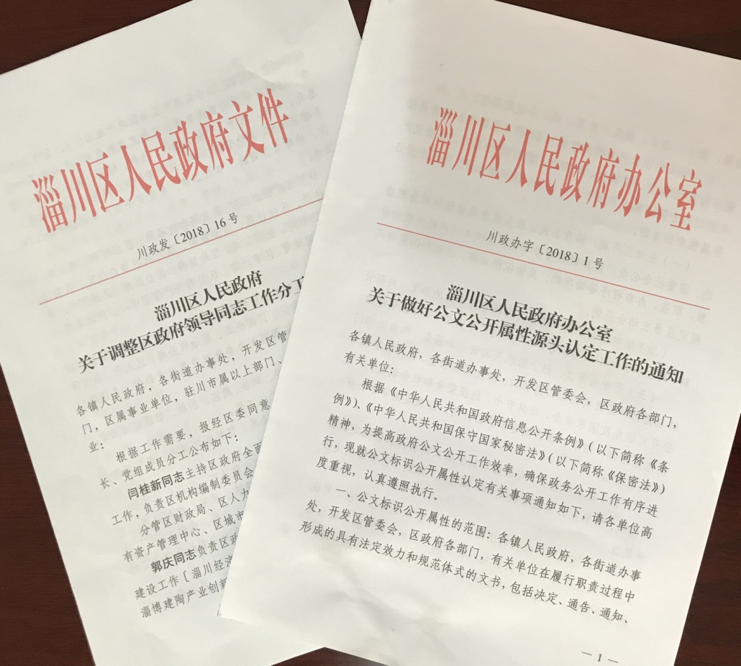在区政府门户网站公开了《淄川区人民政府关于调整区政府领导同志工作分工的通知》（川政发〔2018〕16号），明确了政务公开工作分管领导，并向社会公开。年内区政府主要领导和分管领导多次听取政务公开工作汇报并做出批示、提出要求，对全区政务公开工作进行安排部署。区政府办公室制定印发了《关于做好公文公开属性源头认定工作的通知》（川政办字〔2018〕1号），对公文的公开属性从制作源头进行规范管理，进一步推动了全区政务公开工作的开展。

（二）贯彻落实政务公开工作制度

按照《淄川区人民政府办公室关于印发政府信息公开工作有关制度的通知》要求，在政务公开工作中严格执行《淄川区政府信息公开责任追究办法》、《淄川区政府信息公开工作社会评议办法》、《淄川区政府信息发布协调工作规定》、《淄川区政府信息公开保密审查办法》等工作制度，确立了区政府办公室牵头主导推进，各部门单位分工负责，协调配合的工作机制，实现了政务公开工作制度化、规范化。遵循“公开为原则，不公开为例外”的原则，确保公开信息规范、准确、及时。

（三）强化区政府门户网站政务公开第一平台作用

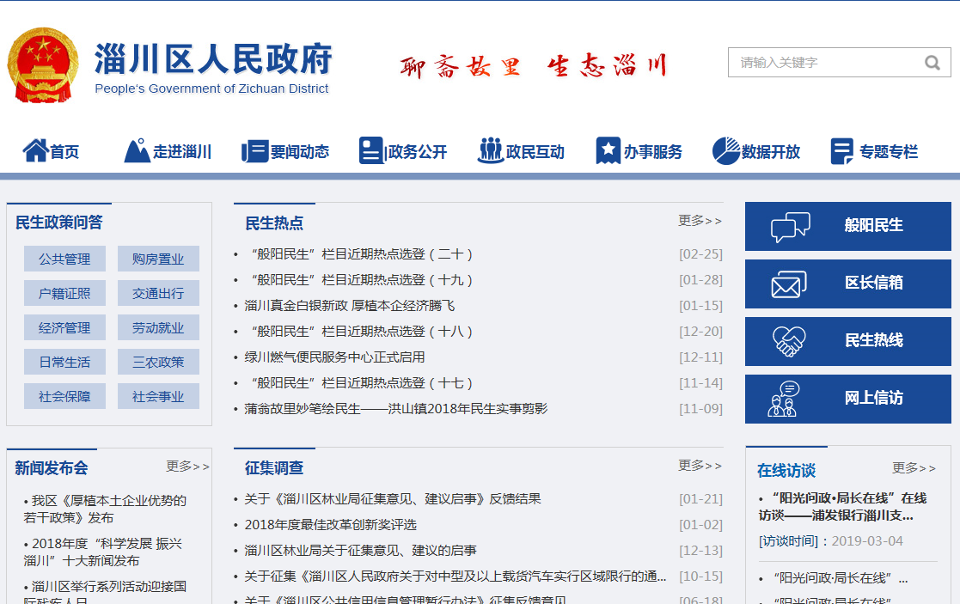推进政府网站集约化建设，对区政府门户网站进行了改版，进一步优化网站栏目设置，充实内容，重点增加了政策解读、政民互动和热点回应等栏目内容。设立了“政民互动”、“民生政策问答”、“民生热点”、“征集调查”、“在线访谈”等栏目。加强重大决策的预公开和征集群众意见工作，并对群众提出的意见、建议和问题进行及时回应和解答。

（四）创新政策解读和热点回应形式

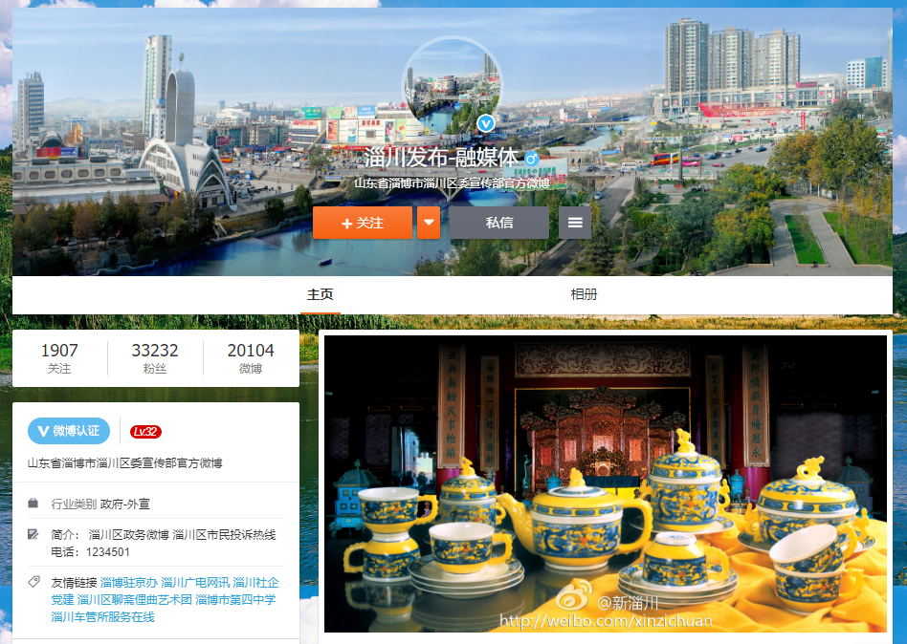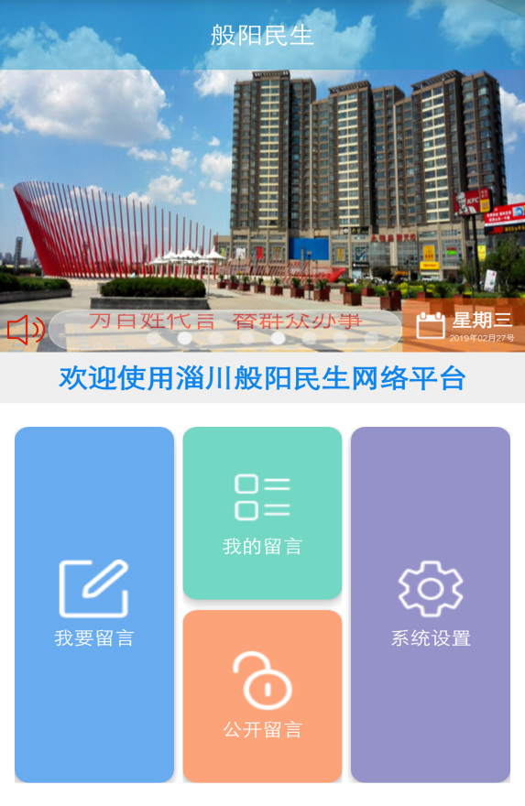严格落实政策文件同步解读机制，创新和丰富政策解读和热点回应形式，通过领导干部解读、政策说明会、区政府网站“政策解读”专栏、微博、微信公众号等多种媒体和形式宣讲政策。建设“般阳民生”服务督查网络平台，整合投诉、区长邮箱、综合执法、信访等多个平台的数据，实现集中受理、分类处置、统一协调、部门联动、限时办理，以最快的速度响应群众诉求，提升了群众对政务公开和政务服务的满意度。淄川电台开播了“阳光问政·局长在线”电台栏目，从2018年4月24日开始，每周二上午7:30至8:30，通过淄川人民广播电台FM105.5和农村有线广播“村村响”进行直播，区直各部门、单位主要负责同志带队上线，现场解答听众通过热线电话、微信平台提出的问题，全年已有61个单位上线。“阳光问政·局长在线”电台栏目的开播，拓宽了政务公开、政策解读和群众诉求渠道，对进一步改进工作作风、促进政风行风持续好转起到了积极的推动作用。

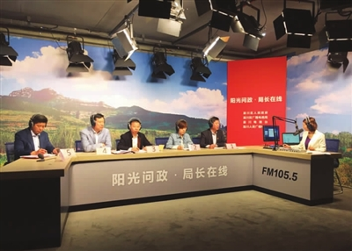（五）进一步加强重点领域信息公开

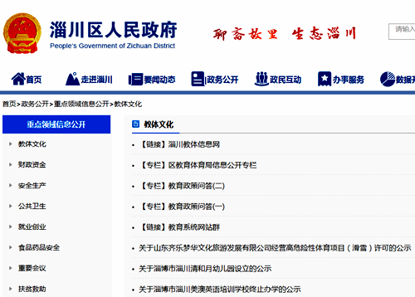一是发挥区政府门户网站信息公开第一平台作用，对网站栏目进行完善提升。围绕政务公开工作要点，加强公开目录内容保障和更新，加强“重点领域公开专栏”建设，

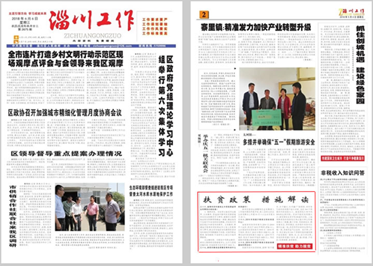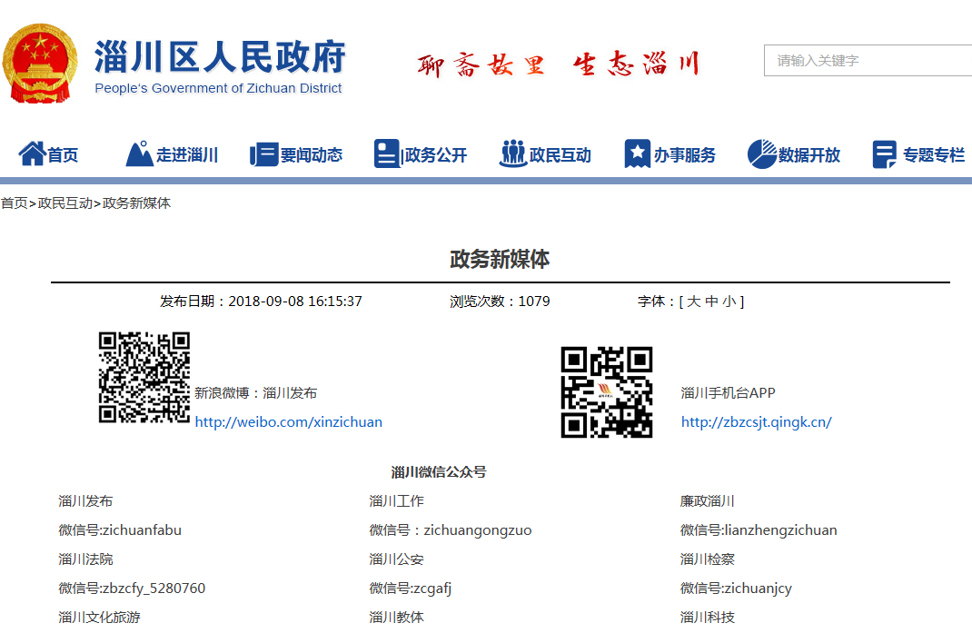开设食品药品安全、扶贫救助、住房保障、安全生产、公共卫生、就业创业、建议提案等栏目，全年公开重点领域各类信息1886条；二是积极开发利用微信、微博、手机客户端等新技术应用，目前全区已有各类政务新媒体27个，全年通过新媒体发布信息5412条；三是继续通过报纸、电视、广播、公开栏等传统渠道做好政务公开，每逢召开重要会议、举办重大活动、发布重大举措时，同步制定信息公开方案，邀请媒体到会采访或向媒体提供素材，通过主流媒体公开信息，进一步提高政府工作的透明度。

二、主动公开政府信息情况

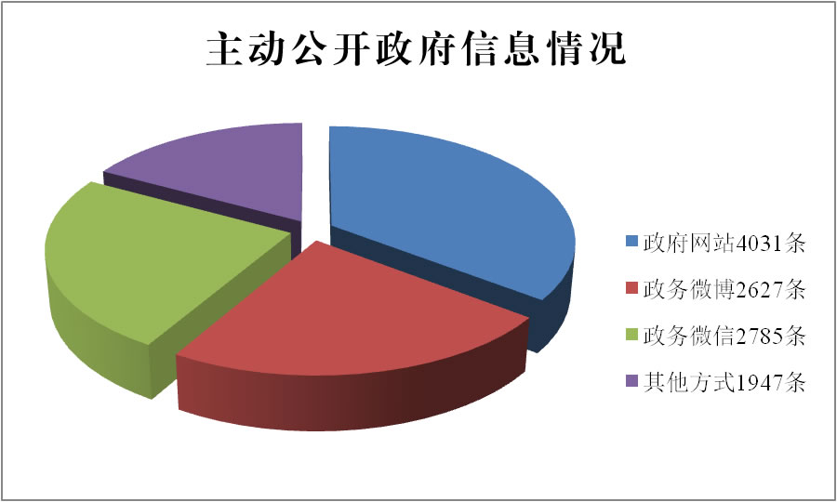2018年，全区共主动公开政府信息11390条，其中通过区政府网站主动公开4031条，政务微博公开2627条，政务微信公众号公开2785条，其他方式公开1947条。年内制发规范性文件15个，全部通过区政府网站进行了公开。

（一）行政权力运行公开

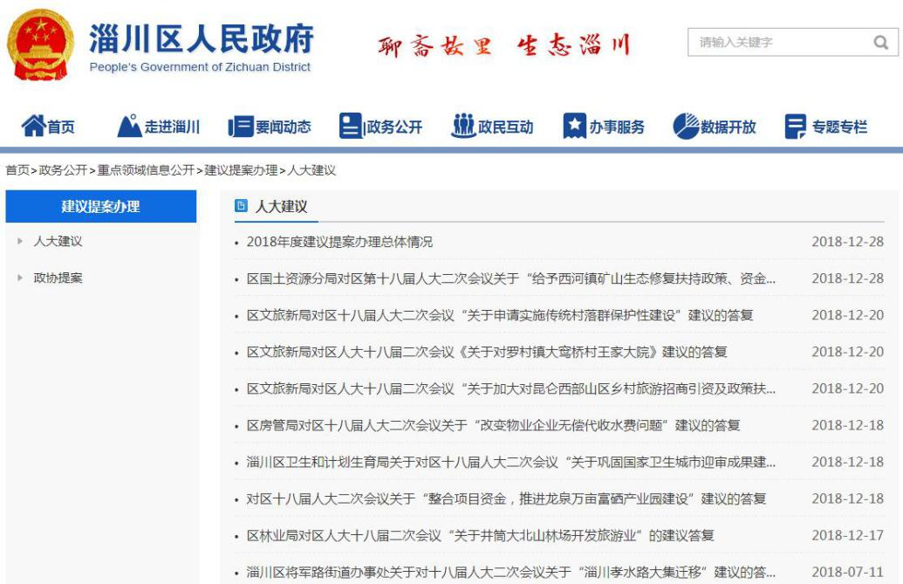全面落实重大事项决策公开、会议公开、建议提案办理结果公开、重大决策部署公开、审计结果公开。一是对制定重大决策过程中向社会征集意见以及对征集意见采纳情况进行公开，全年通过区政府网站公开意见征集

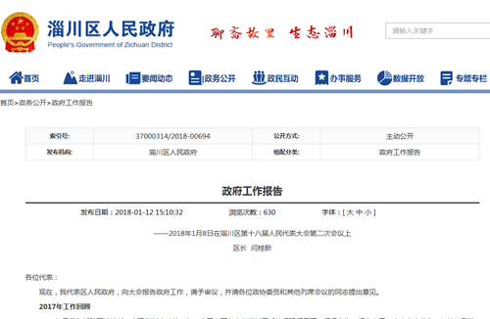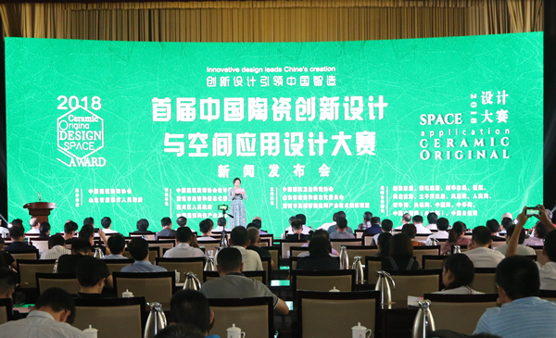意见征集和反馈信息25条；二是对区政府重要会议、新闻发布会等会议召开情况以及邀请专家、利益相关方、媒体记者参会情况进行公开，全年通过区政府网站公开区长办公会、听证会、新闻发布会等会议信息19条；三是对人大代表和政协委员的议案提案以及办理情况进行公开，全年通过区政府网站公开议案提案办理信息56条；四是对政府工作报告、发展规划、改革任务、民生事项、政府决定事项执行过程和落实情况进行公开，公开了《政府工作报告》、《关于2018年度法治政府建设工作情况的报告》等相关信息；五是对区级预算执行审计报告和其他财政收支情况等进行公开，公开了《淄川区2017年区级预算执行和其他财政收支情况的审计结果报告》、《关于2018年淄川区区级预算调整方案的报告》等相关信息。

（二）“放管服”改革信息公开

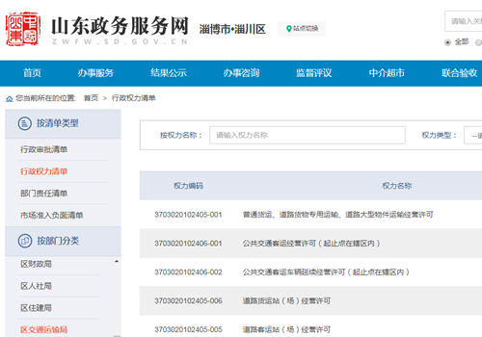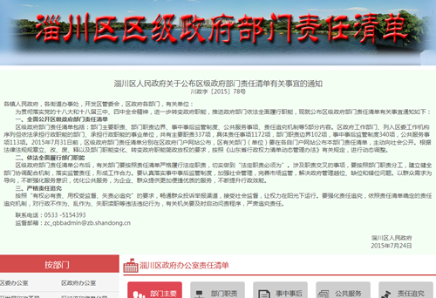一是在区政府网站设立了“淄川区政府部门责任清单”专栏，对区级政府部门主要职责、部门职责边界、事中事后监管制度、公共服务事项、责任追究机制进行全面公开，公开主要职责337项，具体责任事项1172项，部门职责边界102项，事中事后监管制度340项，公共服务事项113项；二是通过山东政务服务网公开行政权力清单，共公开全区46个部门各类行政权力清单1248项；三是对制定的规范性文件进行公

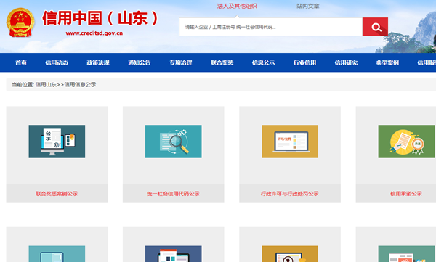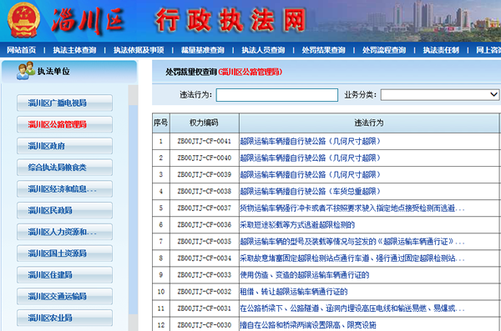开，全年制发规范性文件15件，全部在区政府网站进行了公开；四是做好“双随机、一公开”监管信息公开，在区政府网站发布了《关于公布区级随机抽查事项清单有关事宜的通知》，公开区级随机抽查事项416项，全年通过区政府网站公开“双随机、一公开”监管信息193条；五是在区政府网站设立“双公示”专栏，并通过“信用中国（山东）”、“山东政务服务网”、“淄川行政执法网”等网站公开了区级行政处罚主体、处罚结果等信息；六是通过“山东政务服务网”做好政务服务信息公开，发布了《区级公共服务事项目录和服务指南》、《镇（街道）、开发区公共服务事项目录、行政权力和服务指南》，对服务事项清单、办事指南以及办理结果进行了公开。

（三）财政资金信息公开

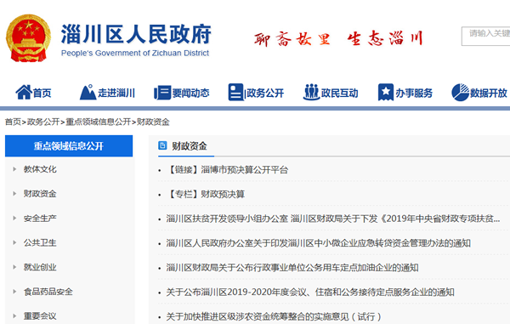一是在区政府网站设立了“财政资金”和“财政预决算”专栏，并通过“淄博市预决算公开平台”公开相关信息；二是对区级及部门财政预决算信息、“三公经费”预决算信息公开、财政收支、政府债务限额余额以及债务规模、种类、利率、期限、用途等信息进行公开，全年在区政府网站公开了《淄川区2017年区级预算执行和其他财政收支情况的审计结果报告》、《关于2018年淄川区区级预算调整方案的报告》、《2018年全区地方政府债务限额分配表》、《2018年全区地方政府债务余额分配表》等相关信息45条，通过“淄博市预决算公开平台”公开区各部门财政预决算信息176条。

（四）重大建设项目批准和实施领域信息公开

通过“淄博市重大项目信息管理平台”和区政府网站对全区重大项目建设的项目批准和项目实施信息进行公开。在区政府网站设立了“重大项目建设”专栏，包括了“项目立项”、“规划信息”、“涉水信息”、“环境影响”、“项目实施”、“重大项目进展”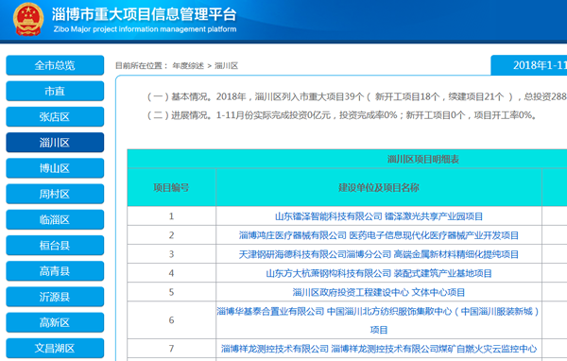等子栏目，公开批准服务、批准结果信息以及招标投标信息、征收土地信息、重大设计变更信息、施工有关信息、质量安全监督信息、竣工有关信息等。全年通过区政府网站公开了淄博先进制造产业创新孵化基地、东升社区老年人日间照料服务中心、中国财富陶瓷城三期等各类项目信息198条。

（五）公共资源配置领域信息公开

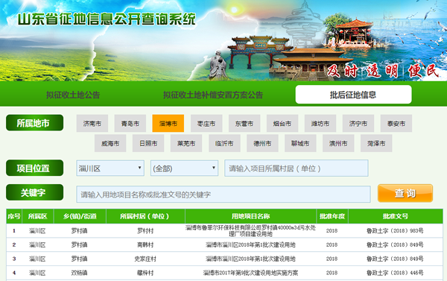重点做好住房保障、国有土地使用权和矿业权、政府采购、国有产权交易、工程建设项目招标投标等领域的信息公开。一是在区政府网站设立了相关的公开专栏，公开了北苏社

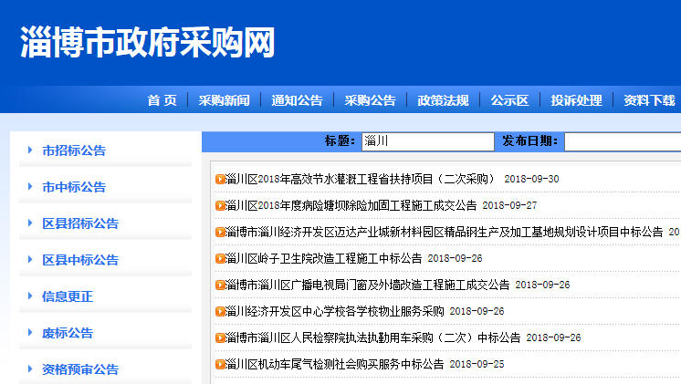区棚户区改造、杜坡山居住区等城镇保障性安居工程项目建设及分配信息71条；二是通过“山东省征地信息公开查询系统”和区政府网站公开了土地供应、出让公告、成交公示、供应结果、出让公告公示、审批结果等信息；三是在区政府网站加挂“淄博市政府采购网”和“淄博市公共资源交易网”链接，在2个平台上公开招标公告、中标候选人、中标结果等各类政府采购信息396条。

（六）社会公益事业建设信息公开

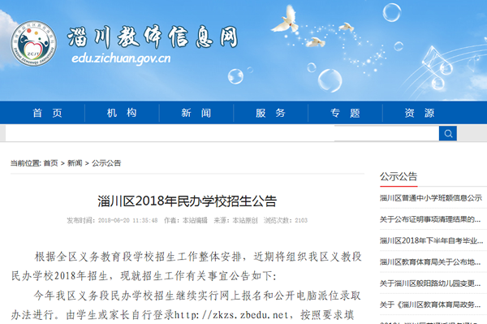在区政府网站设立了“教体文化”、“公共卫生”、“食品药品安全”、“扶贫救助”、“环境保护”、“社会保障”、“应急管理”等专栏，同时通过淄川教体信息网、山东政务服务网、山东省城市环境空气质量信息发布等平台对扶贫政策、城乡低保、特困人员救助供养、教育招生和收费、重大疾病预防控制、疾病应急救助、公共文化体育的服务保障政策、服务体系、食品药品许可和监督检查、环境污染防治和执法监管、灾害事故救援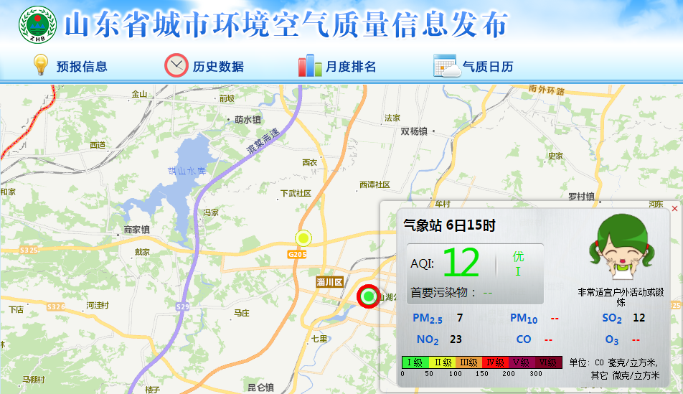等相关信息进行全面公开。全年通过区政府网站发布各类相关信息683条。

（七）公共监管信息公开

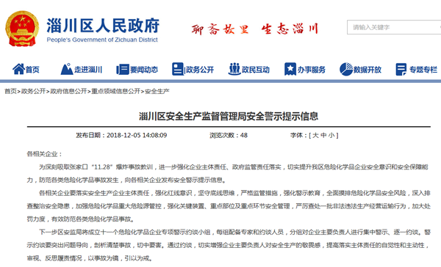在区政府网站设立专栏，对国资国企信息和安全生产信息进行公开，包括国有企业信息和国有企业监管信息、安全事故信息、安全警示提示信息、事故调查报告以及检查执法、随机抽查、建筑市场监管信息等相关信息。同时发布应急避险常识、家庭安全常识、公共安全常识等信息，定期发布安全警示提示信息，方便群众和企业规避安全风险。全年在区政府网站公开了《区属监管国有企业资产状况表》、《泰诚精细磨料制造有限公司“11.3”高处坠落事故调查报告》等各类相关信息121条。

三、依申请公开政府信息情况

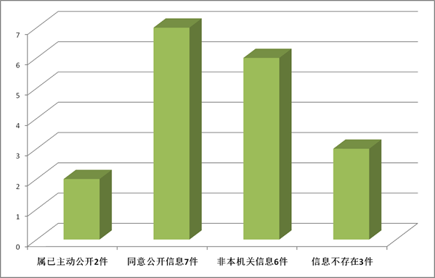2018年，全区共收到政府信息公开申请18件，全部在法定时限内给予了答复。其中，属于已主动公开范围2件，同意公开答复7件，非本机关信息6件，申请信息不存在3件。

四、政府信息公开收费及减免情况

2018年度，我区在依申请政府信息公开办理过程中，未收取任何费用。

五、因政府信息公开申请行政复议、提起行政诉讼情况

2018年，全区无因政府信息公开申请行政复议、提起行政诉讼的情况发生。

六、政府信息公开工作存在不足及改进措施

一是政务公开渠道和方式需要进一步拓宽和丰富，在现有通过公示栏、网站、报纸、广播、电视等渠道公开外，要进一步创新工作方式方法，充分利用政务新媒体，不断丰富政务公开形式，加强交流互动和热点回应，使群众更加方便地获取政府信息，保障群众的知情权和监督权；二是政务公开工作人员业务能力有待进一步提高，部分单位工作人员存在业务知识不足，工作衔接不到位等问题，不利于政务公开工作的开展。要加强政务公开工作业务培训和工作指导，进一步提高相关人员的工作能力；三是加强对政务公开工作的考核和督导，采取定期考核和不定期检查督导相结合，促进全区各部门各单位进一步提高认识，加强组织领导，使全区政务公开工作的整体水平得到进一步提高。

附件：2018年度淄川区政府信息公开工作情况统计表

淄川区人民政府办公室

2018年3月25日

附件：

2018 年度政府信息公开工作情况统计表

|  |  |  |
| --- | --- | --- |
| **统　计　指　标** | **单位** | **统计数** |
| 一、主动公开情况 |  |  |
| （一）主动公开政府信息数（不同渠道和方式公开相同信息计1条）  　　　　（不同渠道和方式公开相同信息计1条） | 条 | 8407 |
| 其中：主动公开规范性文件数 | 条 | 15 |
| 制发规范性文件总数 | 件 | 15 |
| （二）通过不同渠道和方式公开政府信息的情况 |  |  |
| 1.政府公报公开政府信息数 | 条 | 0 |
| 2.政府网站公开政府信息数 | 条 | 4031 |
| 3.政务微博公开政府信息数 | 条 | 2627 |
| 4.政务微信公开政府信息数 | 条 | 2785 |
| 5.其他方式公开政府信息数 | 条 | 1947 |
| 二、回应解读情况（不同方式回应同一热点或舆情计1次） |  |  |
| （一）回应公众关注热点或重大舆情数  　　　　（不同方式回应同一热点或舆情计1次） | 次 | 353 |
| （二）通过不同渠道和方式回应解读的情况 |  |  |
| 1.参加或举办新闻发布会总次数 | 次 | 8 |
| 其中：主要负责同志参加新闻发布会次数 | 次 | 0 |
| 2.政府网站在线访谈次数 | 次 | 0 |
| 其中：主要负责同志参加政府网站在线访谈次数 | 次 | 0 |
| 3.政策解读稿件发布数 | 篇 | 115 |
| 4.微博微信回应事件数 | 次 | 139 |
| 5.其他方式回应事件数 | 次 | 616 |
| 三、依申请公开情况 |  |  |
| （一）收到申请数 | 件 | 18 |
| 1.当面申请数 | 件 | 3 |
| 2.传真申请数 | 件 | 0 |
| 3.网络申请数 | 件 | 10 |
| 4.信函申请数 | 件 | 5 |
| 5.其他形式 | 件 | 0 |
| （二）申请办结数 | 件 | 18 |
| 1.按时办结数 | 件 | 18 |
| 2.延期办结数 | 件 | 0 |
| （三）申请答复数 | 件 | 18 |
| 1.属于已主动公开范围数 | 件 | 2 |
| 2.同意公开答复数 | 件 | 7 |
| 3.同意部分公开答复数 | 件 | 0 |
| 4.不同意公开答复数 | 件 | 0 |
| 其中：涉及国家秘密 | 件 | 0 |
| 涉及商业秘密 | 件 | 0 |
| 涉及个人隐私 | 件 | 0 |
| 危及国家安全、公共安全、经济安全和社会稳定 | 件 | 0 |
| 不是《条例》所指政府信息 | 件 | 0 |
| 法律法规规定的其他情形 | 件 | 0 |
| 5.不属于本行政机关公开数 | 件 | 6 |
| 6.申请信息不存在数 | 件 | 3 |
| 7.告知作出更改补充数 | 件 | 0 |
| 8.告知通过其他途径办理数 | 件 | 0 |
| 四、行政复议数量 | 件 | 0 |
| （一）维持具体行政行为数 | 件 | 0 |
| （二）被依法纠错数 | 件 | 0 |
| （三）其他情形数 | 件 | 0 |
| 五、行政诉讼数量 | 件 | 0 |
| （一）维持具体行政行为或者驳回原告诉讼请求数 | 件 | 0 |
| （二）被依法纠错数 | 件 | 0 |
| （三）其他情形数 | 件 | 0 |
| 六、被举报投诉数量 | 件 | 0 |
| （一）维持具体行政行为数 | 件 | 0 |
| （二）被纠错数 | 件 | 0 |
| （三）其他情形数 | 件 | 0 |
| 七、向图书馆、档案馆等查阅场所报送信息数 | 条 | 0 |
| （一）纸质文件数 | 条 | 0 |
| （二）电子文件数 | 条 | 0 |
| 八、开通政府信息公开网站（或设立门户网站信息公开专栏）数 | 个 | 1 |
| （一）区县政府及其部门门户网站 | 个 | 1 |
| （二）乡镇政府（街道办事处）门户网站 | 个 | 0 |
| 九、政府公报发行量 |  |  |
| （一）公报发行期数 | 期 | 0 |
| （二）公报发行总份数 | 份 | 0 |
| 十、设置政府信息查阅点数 | 个 | 70 |
| （一）区县政府及其部门 | 个 | 57 |
| （二）乡镇政府（街道办事处） | 个 | 13 |
| 十一、查阅点接待人数 | 次 | 1281 |
| （一）区县政府及其部门 | 次 | 962 |
| （二）乡镇政府（街道办事处） | 次 | 319 |
| 十二、机构建设和保障经费情况 |  |  |
| （一）政府信息公开工作专门机构数 | 个 | 70 |
| （二）从事政府信息公开工作人员数 | 人 | 138 |
| 1.专职人员数（不包括政府公报及政府网站工作人员数） | 人 | 41 |
| 2.兼职人员数 | 人 | 97 |
| （三）政府信息公开专项经费（不包括政府公报编辑管理及  政府网站建设） | 万元 | 11.9 |
| 十三、政府信息公开会议和培训情况 |  |  |
| （一）召开政府信息公开工作会议或专题会议数 | 次 | 2 |
| （二）举办各类培训班数 | 次 | 2 |
| （三）接受培训人员数 | 人次 | 280 |